VS Code事前準備

* **安裝VS Code**

1. 上網搜尋「VS Code」→ 進入官網 → 下載所需免費版本
2. 安裝完畢後，開啟VS Code

* **Extensions／擴充功能**

1. 安裝Chinese中文（繁體）：

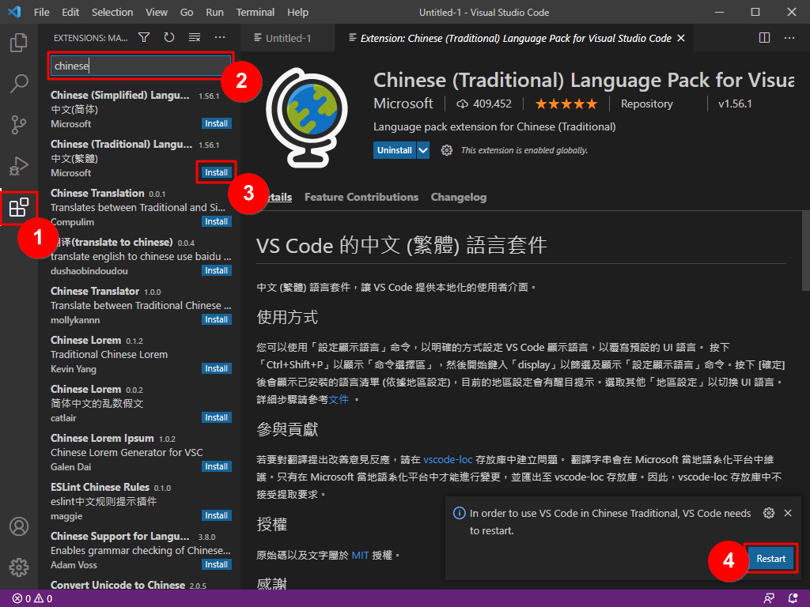

* 1. 點選Extensions（擴充功能）鈕
  2. 輸入chinese（中文）
  3. 按下install（安裝）
  4. 按下Restart（重新啟動）

1. 安裝Color Highlight（顯示色票）
2. 安裝Image Preview（顯示圖片及尺寸）
3. 安裝Chinese Lorem（中文假文產生器）：輸入ctlorem 或 lorem
4. 安裝htmltagwrap（用標籤包圍文字）：快捷鍵為Alt + W
5. 安裝open in browser（用瀏覽器預覽）：按右鍵／Open In Default Browser
6. 安裝Auto Rename Tag（修改起始標籤名稱時，會自動修改結尾標籤名稱）

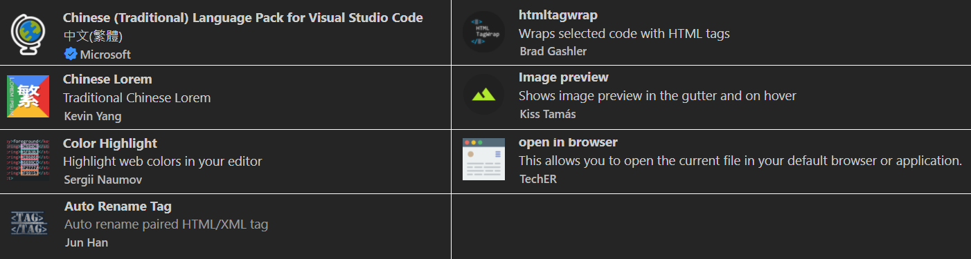

* **VS Code偏好設定：設定「自動換行、程式碼自動格式化、自動存檔」**

1. 按下齒輪圖示，並設定如下：

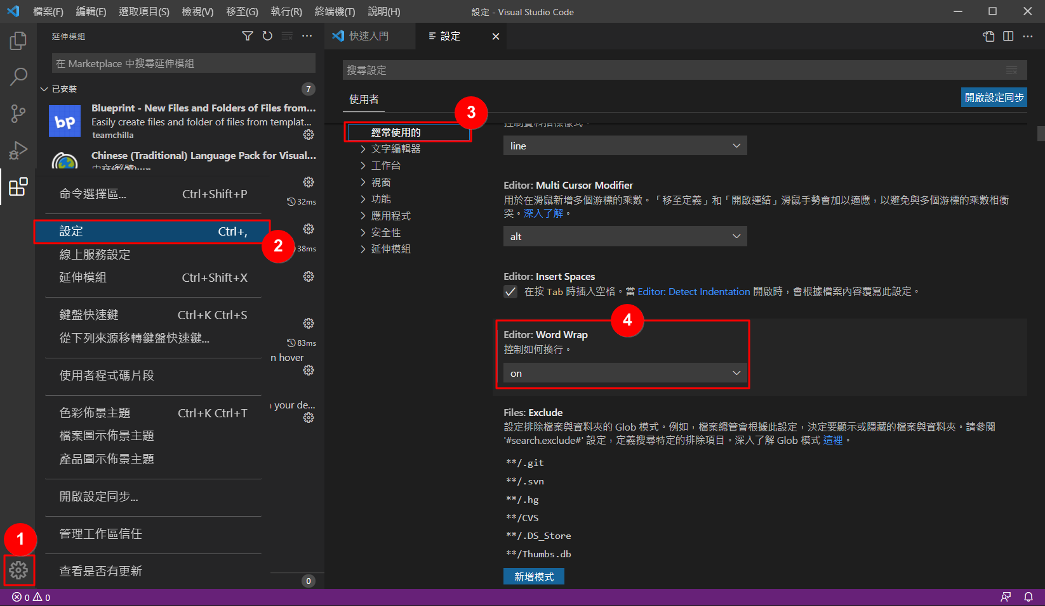

1. 切換至「文字編輯器／格式化」，勾選「Format on Save」

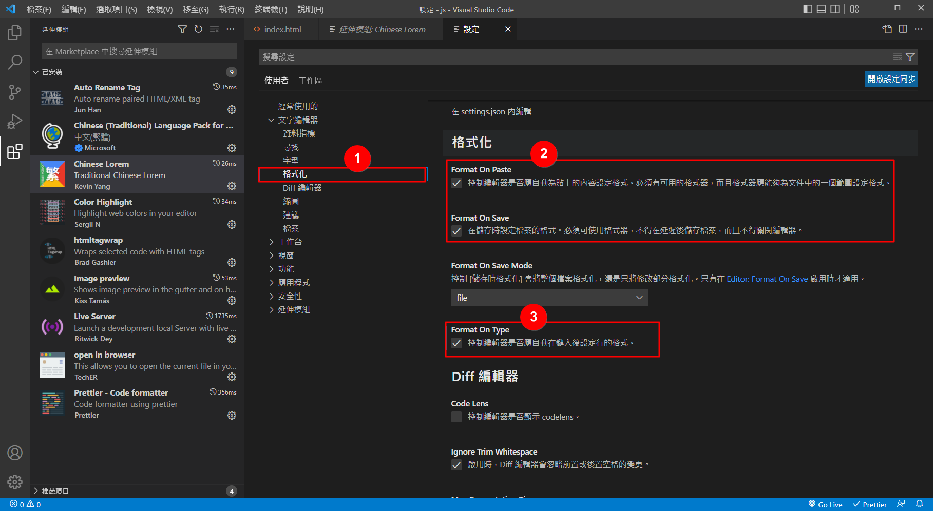

1. 切換至「文字編輯器／檔案」，設定「Auto Save」為「afterDelay」

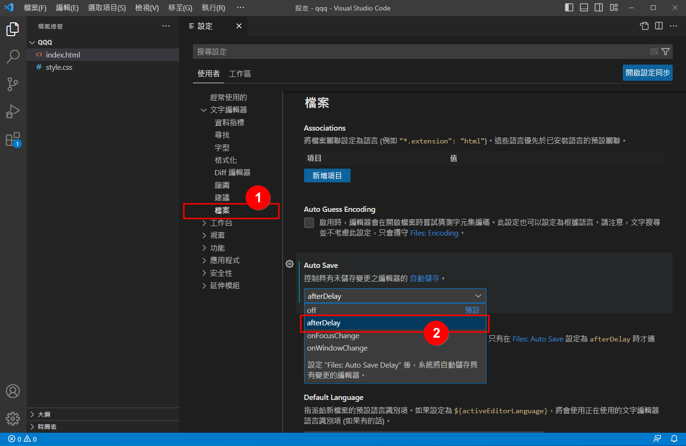

* **VS Code中文化（不用安裝延伸模組）**

1. 按下 ctrl + shift + P（Mac 版請按下 cmd + shift + P）
2. 輸入 display language 就會跳出「Configure Display Language」
3. 選擇安裝的語系「中文（繁體）（zh-tw）」即可

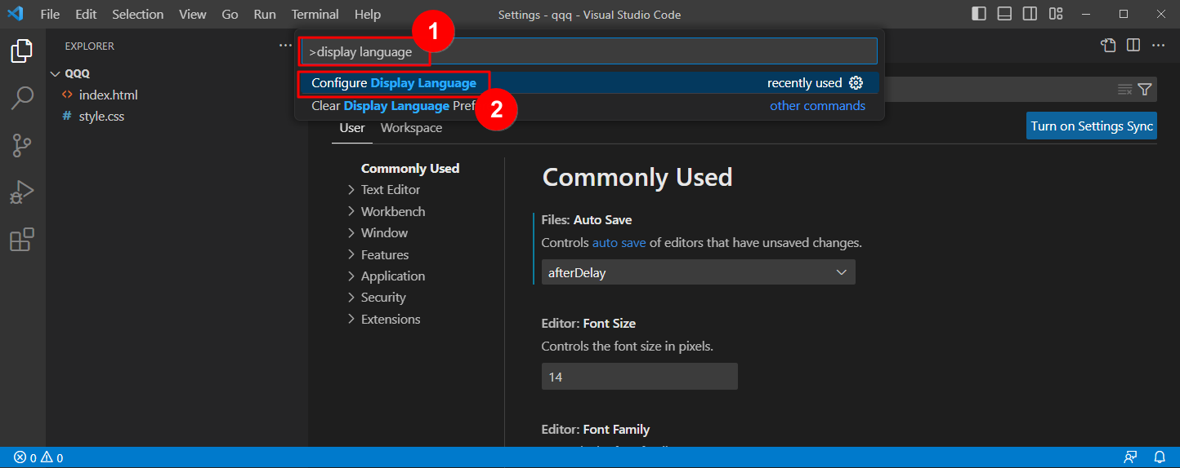

* **VS Code操作**

1. 先建立一個**資料夾**，並命名為「Web01」（當作一個「網站」）
2. 將製作好的素材（如：圖片、影音）一併放入資料夾內
3. 開啟VS Code → 按下「檔案／開啟資料夾」→ 選取「Web01」資料夾

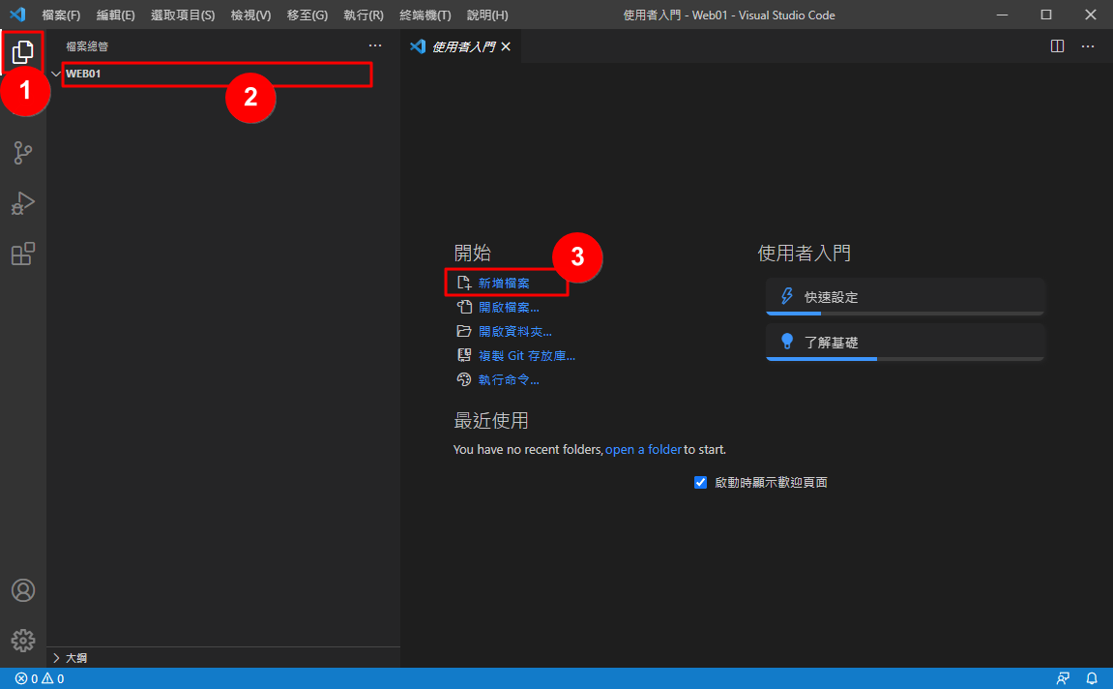

1. 在資料夾下方按右鍵／開新檔案 → 直接命名檔案名稱及副檔名，如：index.html
2. 輸入「!」並按下「Tab」鍵 → 產生HTML5原始碼結構

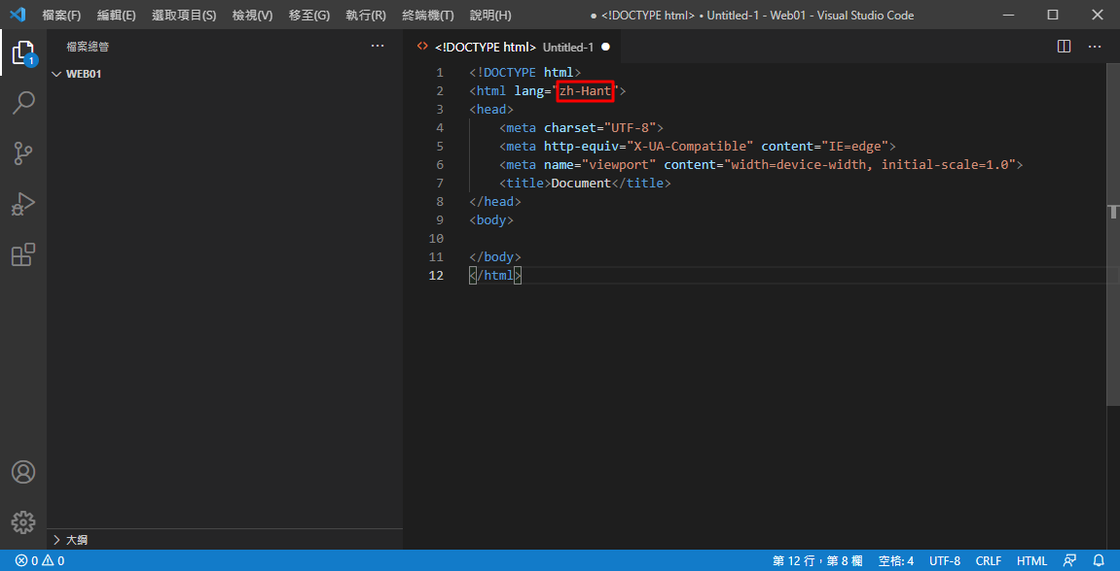

1. 按下「Ctrl + S」儲存檔案
2. 按右鍵／Open In Default Browser（用瀏覽器預覽）

* **VS Code常用的快速鍵**

|  |  |
| --- | --- |
| VS Code快捷鍵 | |
| 快 捷 鍵 | 說 明 |
| Alt + 滑鼠 | 同時點選多個位置 |
| Ctrl + D | 選取一段字串，按下ctrl+D可選取**下一個**相同字串 |
| Ctrl + F2 | 選取一段字串，按下ctrl+ F2可全選**所有**相同的字串 |
| Ctrl + Alt + ↓ | 同時選取多行，一起編輯 |
| Shift + →  Shift + ← | 往後加選多個字元  往前加選多個字元 |
| Shift + Ctrl + →  Shift + Ctrl + ← | 往後加選多個單詞  往前加選多個單詞 |
| End | 游標跳到最右邊 |